**1990年西藏高考生物真题及答案**

一、选择题：本大题共 35 小题，每小题 1 分，共 35 分。在每小题给出的四个选项中，只有一项是符合题目要求的。把所选项前的字母填在题后括号内。

1.下述生物中，哪一种是自养型生物？

A.硝化细菌

B.大肠杆菌

C.青霉菌

D.酵母菌

答【 】

2.下列疾病中， 不属于呼吸道传染病的是

A.猩红热

B.白喉

C.伤寒

D.流行性腮腺炎

答【 】

3.在成人的心肌细胞中比腹肌细胞数量显著多的细胞器是

A.核糖体

B.线粒体

C.内质网

D.高尔基体

答【 】

4.下图所表明的物种 A 与物体 B 的关系是

A.寄生

B.共生

C.捕食

D.竞争

答【 】

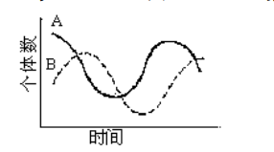

5.臀大肌的收缩有助于

A.屈小腿

B.屈大腿

C.伸小腿

D.伸大腿

答【 】

6.将燕麦胚芽鞘顶端套上一个不透光的锡纸小帽，然后在暗室中从 左侧照光。胚芽鞘将

A.向左侧弯曲

B.不弯曲

C.向右侧弯曲

D.无规律弯曲

答【 】

7.平静时，长跑运动员的心脏活动表现为

A.心率较慢，心肌收缩力强。

B.心率较快，心肌收缩力强。

C.心率较慢，心肌收缩力弱。

D.心率较快，心肌收缩力弱。

答【 】

8.男性两侧输精管被结扎后，生理上表现为

A.不产生精子，副性征改变。

B.产生精子，副性征改变。

C.不产生精子，副性征不改变。

D.产生精子，副性征不改变。

答【 】

9.毛细血管的特点之一是

A.管内只流动着含氧的血

B.管壁由一层扁平上皮细胞构成

C.血管的起始部位与最小的静脉相连

D.管内血流最快

答【 】

10.公鹿往往用鹿角作为争夺配偶的武器。按照达尔文的观点，现代的公鹿鹿角发达的原因是

A.代代经常使用的结果

B.变异朝着有利于生殖的方向发展的结果

C.繁衍后代的需要

D.自然选择的结果

答【 】

11.下列哪项既有感受器的功能，又有效应器的作用？

A.眼肌

B.角膜

C.膀胱

D.韧带

答【 】

12.多种海鱼一次产卵量可达数万粒至数百万粒以上，但鱼苗死亡率很高，因此发育为成鱼的数量很少。这些鱼的高产卵量的现象是

A.长期的遗传与变异的结果

B.一种适应性

C.受非生物因素制约的结果

D.适应的相对性

答【 】

13.地球上生命起源最关键的一个阶段是

A.氨基酸、核苷酸等有机小分子的形成。

B.原始的蛋白质、核酸等生命大分子的形成。

C.具有原始界膜的多分子体系的形成。

D.由多分子体系进化为原始生命。

答【 】

14.大麦的一个染色体组有 7 条染色体，在四倍体大麦根尖细胞有丝分裂后期能观察到的染色体数目是

A.7 条

B.56 条

C.28 条

D.14 条

答【 】

15.杂交育种依据的主要遗传学原理是

A.染色体变异

B.基因连锁互换

C.基因自由组合

D.基因突变

答【 】

16.肺活量的含义是

A.一次平静吸气后，再尽力呼气所呼出的最大气量。

B.一次平静呼气后，再尽力所呼出的最大气量。

C.一次尽力吸气后，在规定时间内所呼出的最大气量。

D.一次尽力吸气后，不限时间所呼出的最大气量。

答【 】

17.肾单位应包括

A.肾小球和肾小管

B.肾小体和肾小管

C.入球小动脉和肾小囊

D.肾小囊和肾小管

答【 】

18.关于减数分裂的描述，下面哪一种是正确的

A.第一次分裂，着丝点分裂、同源染色体不配对。

B.第一次分裂，着丝点不分裂、同源染色体配对。

C.第二次分裂，着丝点分裂、同源染色体配对。

D.第二次分裂，着丝点不分裂、同源染色体不配对。

答【 】

19.一段多核苷酸链中的碱基组成为 30%的 A、30%的 C、20%的 G、20%的 T。它是一段

A.双链 DNA

B.单链 DNA

C.双链 RNA

D.单链 RNA

答【 】

20.小麦高杆(H)对矮杆(h)是显性。现有两株高杆小麦，它们的亲本中都有一个是矮杆小麦。这两株小麦杂交，在 F1 中出现纯合体的几率是

A.75%

B.50%

C.25%

D.12.5%

答【 】

21.下列，属于生物圈范围的是

A.大气圈、水圈和岩石圈上层。

B.大气圈、水圈和岩石圈。

C.大气圈下层、水圈和岩石圈上层。

D.大气圈下层、水圈和岩石圈。

答【 】

22.反射和反射弧的关系是

A.反射活动可以不完全通过反射弧来实现。

B.反射活动的完成必须通过反射弧来实现。

C.只要反射弧完整，必然出现反射活动。

D.反射和反射弧在性质上是完全相同的。

答【 】

23.在月经周期的生理变化中，哪项内容是不正确的？

A.卵巢排卵

B.子宫内膜血管增生

C.卵巢分泌雌性激素

D.子宫内膜分泌黄体素

答【 】

24.秋天，在桃树上如发现个别芽变，欲将变异芽的性状保留下来，则应

A.等开花时进行自花授粉

B.等开花时接受同株花粉

C.等开花时接受异株花粉

D.取下变异芽嫁接到砧木上

答【 】

25.红细胞和小肠绒毛上皮细胞吸收葡萄糖的方式分别是

A.协助扩散和主动运输

B.主动运输和协助扩散

C.自由扩散和主动运输

D.都是协助扩散

答【 】

26.将水稻培养在含有各种营养元素的培养液中，发现水稻吸收硅多，吸收钙少。这是因为水稻根的细胞膜

A.吸附硅的能力强，吸附钙的能力弱。

B.运载硅的载体多，运载钙的载体少。

C.吸收硅是自由扩散，吸收钙是主动运输。

D.吸收硅不需要能量，吸收钙需要能量。

答【 】

27.下图所示，在 U 形管中部 C 处装有半透膜，在 a 侧加入细胞色素C（分子量为 1.3 万道尔顿的蛋白质）水溶液（红色），b 侧加入清水，并使 a、b 两侧液面高度一致。经一段时间后，实验结果将是

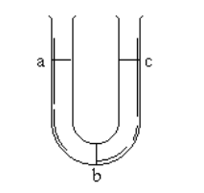

A.a、b 两液面高度一致，b 侧为无色。

B.a、b 两液面高度一致，b 侧为红色。

C.a 液面低于 b 液面，b 侧为红色。

D.a 液面高于 b 液面，b 侧为无色。

答【 】

28.要得到番茄的无籽果实，需将一定浓度的生长素溶液滴在该花的子房上。处理该花的时期和条件是

A.花蕾期，不去雄蕊。

B.花蕾期，去掉雄蕊。

C.开花后，不去雄蕊。

D.开花后，去掉雄蕊。

答【 】

29.一种动物体内的某种酶由 150 个氨基酸组成，在控制这个酶合成的基因中核苷酸的最少个数是

A.300 个

B.450 个

C.600 个

D.900 个

答【 】

30.狗的黑毛(B)对白毛(b)呈显性，短毛(D)对长毛(d)呈显性，这两对基因是不连锁的。现有两只白色短毛狗相交配，共生出 28 只白色短毛狗和 9 只白色长毛狗。这对亲本的基因型分别是

A.BbDd 和 BbDd

B.bbDd 和 bbDd

C.bbDD 和 bbDD

D.bbDD 和 bbDd

答【 】

31.下列哪组腺体分泌消化酶的种类最多？

A.肠腺和胃腺

B.胃腺和胰腺

C.胰腺和肠腺

D.肠腺和唾液腺

答【 】

32.下列哪项 不 是 虹膜所具有的特点？

A.虹膜呈棕黑色，不同肤色人种，虹膜颜色不同。

B.虹膜内含有丰富的感觉神经末梢。

C.虹膜为圆板状薄膜，中央有瞳孔。

D.虹膜内有丰富的平滑肌。

答【 】

33.下面是有关两栖类胚胎发育过程的叙述，其中正确的是

A.受精卵的植物半球卵黄丰富、分裂快、细胞数目多。

B.当胚内出现了空腔，细胞分裂就停止了。

C.胚内首先出现的是囊胚腔，其后出现的是原肠腔。

D.当囊胚腔出现时，胚的表面就出现了胚孔。

答【 】

34.下列哪种循环 不回到右心房

A.冠脉循环

B.肺循环

C.淋巴循环

D.体循环

答【 】

35.下列关于平静呼吸过程的表示，哪项是正确的？

A.胸廓扩大→肺扩张→肺内气压〉大气压→气体入肺

B.胸廓回缩→肺缩小→肺内气压〈大气压→气体出肺

C.胸廓扩大→肺扩张→肺内气压〈大气压→气体入肺

D.胸廓回缩→肺缩小→肺内气压〉大气压→气体入肺

答【 】

二、简答题：本大题共 7 小题，每小题 5 分，共 35 分。每小题设 5 个空，每空 1 分，请把正确答案填在题中横线上。

36.下面是用显微镜观察人的口腔上皮细胞的一段叙述：

拿一块清洁的载玻片，在其中央滴一滴 0.7%的生理盐水。用凉开水把口

漱净，取一根消毒过的牙签在口腔壁上轻轻刮几下，再把牙签放到载玻

片的液滴中涂一下，然后放在显微镜下进行观察。

(1)请纠正其中有两处不正确的地方：

a.

b.

(2)通常，先用低倍镜找到清晰的细胞图像，若要详细观察位于

视野左上方的某个细胞的结构，则应将载片向    移动，使要观察的细胞位于    ，再转换成高倍镜，然后用    调节至物像清晰为止。

37.下图是保持着原有生活状态的细胞亚显微结构示意图。请据图作

答：

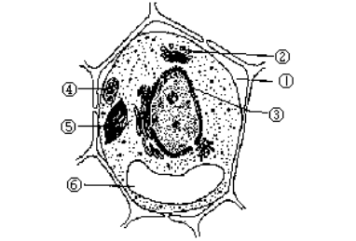

(1)该细胞处于    状态。

(2)图中①处充满了    。

(3)图中②的功能是    。

(4)图中③是    孔道。

(5)图中能将水分解的场所是 其标号为［ ］。

38.请根据下图中的数码和所代表的名称填入所要求回答的横线

上。

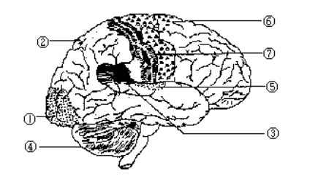

(1)打字员的熟练的指法主要是由［ ］     发动和［ ］     进行协调共同完成的精巧随意运动。

(2)聋哑人要理解对方的手语，首先要通过[ ]     中枢。

(3)盲人“阅读”盲文，必须通过 ［ ］     中枢。

(4)某患者出现左侧躯体瘫痪，主要是由于［ ］     中枢或与它相联系的神经纤维遭到损伤引起的。

39.下图是正常人的糖代谢途径及其调节的示意图，请据图回答：

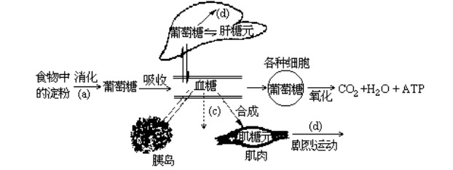

(1)图中(a)代表肠、胰 酶和     酶以及唾液淀粉酶。

(2)人在饥饿的情况下，胰岛素的分泌量     。

(3)图中(b)过程的产物是     。

(4)图中(d)代表     。

(5)一次大量吃糖以后，图中(c)表示     的过程。

40.下面是生态系统的碳循环示意图，请回答：

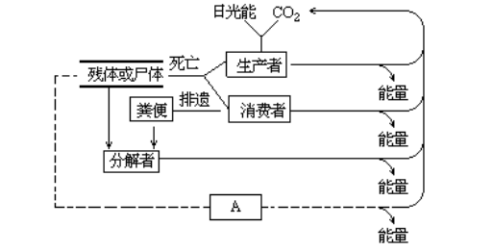

(1)生态系统中碳循环首先依赖于     。

(2)图中分解者通过     和     两种分解方式将生物组织内的碳放回大气中。

(3)图中 A 里的碳，除碳酸岩外，通过     回到大气中。

(4)在生态系统中，碳元素主要以     状态进行循环，碳循环始终与     结合在一起进行。

41.下图表示将重量相同的小麦幼苗置于三支试管中（试管内装满含有全部矿质元素的培养液）。然后将它们分别放在三种条件下培养若干天。

请分析实验结果：

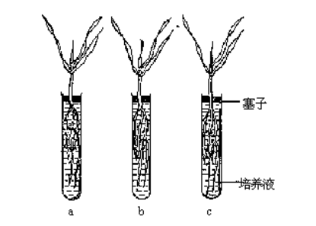

(1)c 试管中的小麦幼苗重量与 a 试管的相比，增加较多。这是因为提高温度能提高     反应中的     ，从而促进光合作用。

(2)b 试管中的小麦幼苗重量与 a 试管的相比，增加很少。这是因为其光合作用的     产物很少，限制了     的固定。

(3)如果培养液中缺乏镁元素，小麦叶片将逐渐显现出     色素的颜色。

42.以下是两例人类遗传性疾病：

病例一：

人的正常色觉(B)对红绿色盲(b)呈显性，为伴性遗传；褐眼(A)对蓝眼(a)呈显性，为常染色体遗传。有一个蓝眼色觉正常的女子与一个褐眼色觉正常的男子婚配，生了一个蓝眼色盲的男孩。在这对夫妇中：

(1)男子的基因型是     。

(2)女子的基因型是     。

(3)他们的子代中出现蓝眼色盲男孩的几率是     。

病例二：

幼儿黑蒙性白痴是一种严重的精神病。这是一种常染色体上的隐性基因遗传病。

试问：

(1)如两个正常的双亲生了一个患此病的女儿和一个正常的儿子，那么这个儿子携带此隐性基因的几率是     。

(2)这个儿子与一个正常女人结婚，他们生的第一个孩子患有此病，那么第二个孩子患此病的几率是     。

**参考答案**

一、选择题

1.(A)

2.(C)

3.(B)

4.(C)

5.(D)

6.(B)

7.(A)

8.(D)

9.(B)

10.(D)

11.(C)

12.(B)

13.(D)

14.(B)

15.(C)

16.(D)

17.(B)

18.(B)

19.(B)

20.(B)

21.(C)

22.(B)

23.(D)

24.(D)

25.(A)

26.(B)

27.(D)

28.(B)

29.(D)

30.(B)

31.(C)

32.(B)

33.(C)

34.(B)

35.(C)

二、简答题

36.(1)a.用 0.9%的生理盐水 b.镜检前应加盖玻片

(2)左上方；视野中央；细准焦螺旋

37.(1)质壁分离(2)大于细胞液浓度的溶液 (3)与细胞壁合成有关

(4)核内外某些大分子的运输(5)叶绿体；〔5〕

38.(1)〔2〕大脑；〔4〕小脑(2)〔1〕视觉(3)〔7〕躯体感觉

(4)〔6〕右侧大脑半球躯体运动

39.(1)淀粉；肠胰麦芽糖

(2)减少

(3)乳酸和少量 ATP

(4)脂肪

(5)随尿排出体外

40.(1)绿色植物的光合作用

(2)有氧呼吸和发酵（无氧呼吸）

(3)燃烧(4)气体(CO2)

(5)能量流动

41.(1)暗；酶的催化效率

(2)光反应；CO2

(3)类胡萝卜素（或胡萝卜素和叶黄素）

42.(1)AaXBY

(2)aaXBXb

(3)1/8

(1)2/3

(2)1/4